**Chapter 1:**

**Lesson 1: Github**

**Question 1: Nêu sự khác nhau giữa Git Local và Git Server**

**- Git Server:** Khi có nhu cầu chia sẻ, hoặc làm việc nhóm, hoặc đơn giản hơn làm việc ở nhiều máy thì lúc đó sẽ sử dụng đến **Remote Repository (Repository** lưu ở phía Server), 1 dạng lưu trữ đám mây cho phép ta quản lý lưu trữ Git.

**- Git Local:** tương tự như với Git Server, nó cũng là 1 dạng lưu trữ đám mây cho phép ta xem lại lịch sử thay đổi source code nhưng thường là sử dụng trên máy tính cá nhân.

=> Có thể xem Git Local như 1 chi nhánh của Git Server

**Question 2:**

**Nếu không sử dụng github (Git Server) thì project của bạn có thể sử dụng git ở Local để xem các thay đổi trong project của bạn không? Tại sao?**

*

- Có

- Giải thích: Có 3 vùng hoạt động của Git:

+Working directory

+Stage Area (kho lưu trữ các commit từ Working directory)

+ Repo (Git server, chúng ta sẽ pull toàn bộ kho lưu trữ từ Stage Area lên đây)

Khi có bất kì sự thay đổi nào trong Working directory, chúng ta muốn lưu trữ các commit thì sự lưu trữ đó được tiến hành ở Stage Area. Để có thể xem lịch sử các commit, ta tiến hành như sau

- git add .:lưu trữ toàn bộ các thay đổi

- git status: kiểm tra xem các thay đổi đã được modified hay chưa

-git commit –m “message”: lưu vào vùng nhớ Stage Area

- git log: command windown lúc này sẽ show ra lịch sử các commit, bao gồm thời gian, người thay đổi, ghi chú commit….

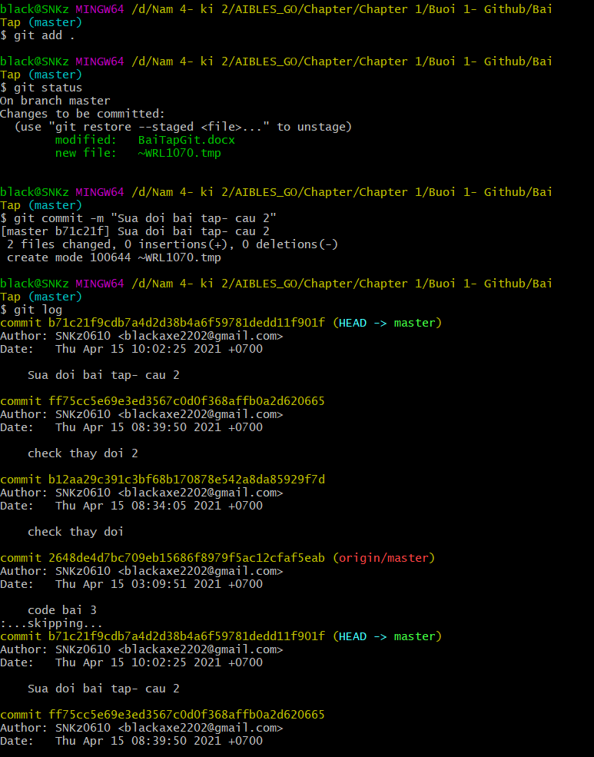

**Question 3**

1. Cho một mảng int[] arr = {1, 4, 5, 3, 7, 2, 4, 8, 4, 9}, in ra một mảng có phần tử thứ i có giá trị bằng tích các phần tử trong mảng arr (không bao gồm phần tử arr[i]